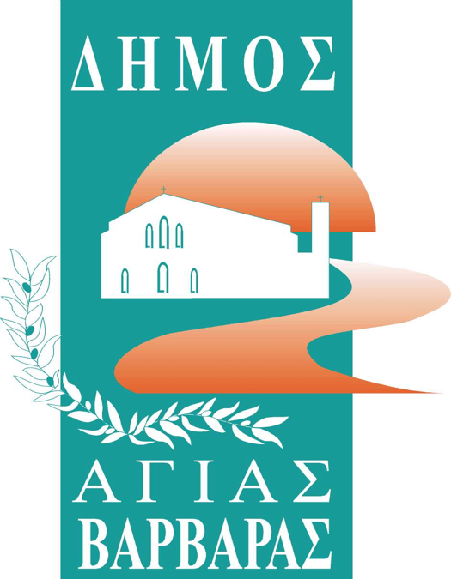ΔΗΜΟΣ ΑΓΙΑΣ ΒΑΡΒΑΡΑΣ

*Γραφείο Τύπoυ*

**ΔΕΛΤΙΟ ΤΥΠΟΥ  *13/2/2025***

**Φιλαλληλία, εθελοντισμός, αλτρουισμός: Αξίες που αναδείχθηκαν στην εκδήλωση αγάπης των Εκπαιδευτηρίων Νέα Παιδεία για τα κοινωνικά παντοπωλεία.**

Τα Εκπαιδευτήρια Νέα Παιδεία στηρίζοντας τα κοινωνικά παντοπωλεία των Δήμων Αγίας Βαρβάρας και Μάνδρας, διοργάνωσαν την Τετάρτη 12 Φεβρουαρίου bazaar αγάπης συγκεντρώνοντας χρήματα, σε μια όμορφη εκδήλωση που διοργάνωσαν στο χώρο τους. Μαθητές, μαθήτριες και εκπαιδευτικοί απέδειξαν, ότι είναι σε απόλυτη σύνδεση με την κοινωνία και τις ανάγκες της και ότι διαθέτουν την ευαισθησία και το συναισθηματισμό, αλλά και την οργάνωση που απαιτείται για μια τέτοια κίνηση προσφέροντας βοήθεια σε συνανθρώπους μας.

Στην εκδήλωση εκ μέρους του Δημάρχου Λάμπρου Μίχου παρέστη ο Αντιδήμαρχος πολιτισμού και ψηφιακής διακυβέρνησης Νίκος Βουρλιώτης, μαζί με την κοινωνική λειτουργό Μαρία Κούμπουλα και εξήρε τους μαθητές για την πρωτοβουλία τους, μιλώντας παράλληλα για τη αξία της φιλαλληλίας, του εθελοντισμού και του αλτρουισμού στις μέρες μας.